新 书 推 荐
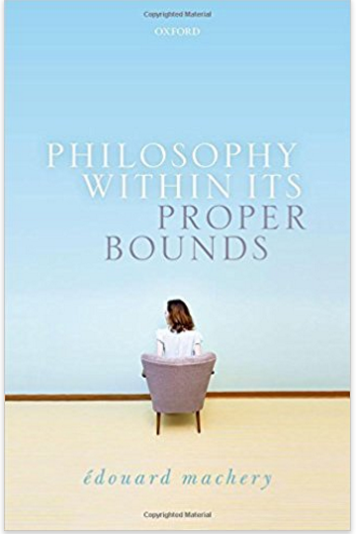
中文书名：《在合理范畴内的哲学》
英文书名：Philosophy Within Its Proper Bounds
作 者：Edouard Machery
出 版 社：Oxford University Press
代理公司：ANA/Alina Lin
页 数：304页
出版时间：2017年10月
代理地区：中国大陆
审读资料：电子稿
类 型：学术和专业书

内容简介：

在《在合理范畴内的哲学》中，爱德华·马查里（Edouard Machery）认为，解决许多传统和当代的哲学问题超出了我们的认知范围，而哲学应该重新定位于更谦卑，但最终更重要的是知识努力。任何对许多当代问题的解决，都需要对形而上学的可能性和必要性的认知，而马查里认为，我们并没有做到。事实上，《在合理范畴内的哲学》，保护了一种模态怀疑主义的形式。这本书评估了获得模态知识的主要哲学方法，即模式非适度哲学问题的解决方法：案例的方法，即考虑实际情况或假想情况(案例或思想实验所描述的情况)，以确定这些情况下的事实。爱德华·马查里对实验哲学家在过去15年中所做的大量工作进行了调查，认为这种方法是不可靠的，应该被拒绝。重要的是，对模态的非适度的哲学问题的摒弃并不是绝望的原因——许多重要的哲学问题仍然存在于我们的认知范围之内。特别是，重新定位哲学的过程，将会解放时间和资源，使其重新成为重要的脑力活动：概念分析。

作者简介：

爱德华·马查里（Edouard Machery）是匹兹堡大学历史学和哲学系的杰出教授，匹兹堡大学科学哲学中心主任，也是认知神经基础研究中心(匹兹堡大学-卡内基梅隆大学)的成员。自2012年以来，他一直是哲学罗盘的自然哲学部分的编辑，2011年被匹兹堡大学授予校长杰出研究奖，2013年获得哲学与心理学学会的斯坦顿奖。他是爱丁堡大学的苏格兰哲学协会百年会员(2016)，以及爱丁堡大学定期访问杰出教授。他最近还被选为科学协会(2017-2020)的管理委员会委员。

谢谢您的阅读！
请将回馈信息发至：林凤娇 (Alina Lin)
安德鲁 · 纳伯格联合国际有限公司北京代表处
北京市海淀区中关村大街甲59号中国人民大学文化大厦1705室
邮编：100872
电话：010-88810959
传真：010-82504200
Email：alina@nurnberg.com.cn
网址：http://www.nurnberg.com.cn
微博：http://weibo.com/nurnberg
豆瓣小站：http://site.douban.com/110577/
微信订阅号：ANABJ2002

